***«Ταξίδι στον κόσμο των Αρχαίων Ελληνικών Μαθηματικών…»***

Την Πέμπτη, 26-01-2023, οι μαθητές/τριες των δύο τμημάτων τής Γ΄ τάξης επισκέφτηκαν την έκθεση του Ιδρύματος Μείζονος Ελληνισμού «**Ταξίδι στον Κόσμο των Αρχαίων Ελληνικών Μαθηματικών»** στη ΔΕΘ.

Συνοδοί καθηγητές ορίστηκαν οι: Αποστολίδου Ασπασία, τεχνολόγος, Λέκκας Βαγγέλης, μαθηματικός, και Φαράντου Βασιλική, φιλόλογος.

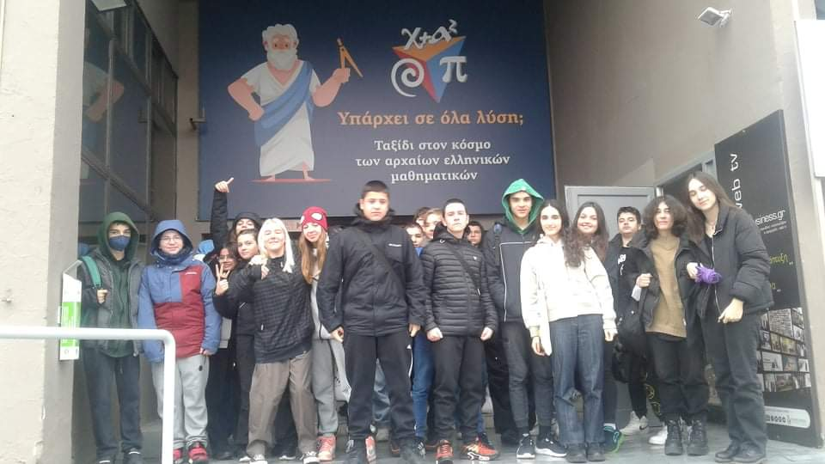

Σε μια προσπάθεια να απομυθοποιηθεί η δυσκολία των  Μαθηματικών και να μυηθούν τα παιδιά στη μαγεία της μαθηματικής σκέψης, ταξιδέψαμε στον θαυμαστό κόσμο των αρχαίων ελληνικών μαθηματικών ξεκινώντας από τον 6ο αι. π.Χ. και φτάνοντας στον 4ο αι. μ.Χ. Διαπιστώσαμε τη στενή σχέση μεταξύ μαθηματικής και φιλοσοφικής σκέψης και μάθαμε πως η έννοια της μαθηματικής απόδειξης, που αποτελεί τον θεμέλιο λίθο των σύγχρονων μαθηματικών, είναι ελληνική επινόηση.

Μέσα από ενδιαφέρουσες περιηγήσεις και διαδραστικές δραστηριότητες, στο ταξίδι αυτό συναντήσαμε τον Ερατοσθένη, συστηθήκαμε με τον Αρχιμήδη και είδαμε τόσο τον Πλάτωνα όσο και τον Ευκλείδη να έχουν πρωταγωνιστικό ρόλο την εποχή εκείνη.

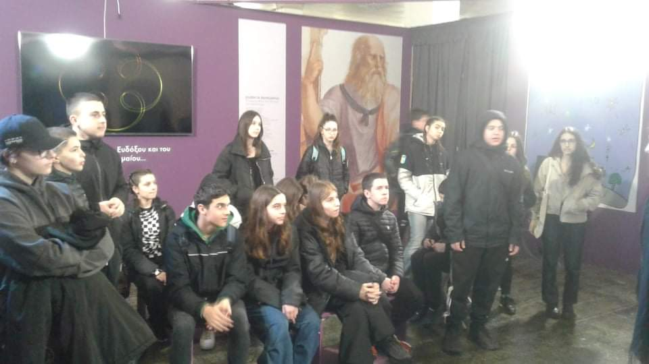

Παράλληλα, μας δόθηκε η δυνατότητα να συνδέσουμε τα μαθηματικά και με άλλες επιστήμες, όπως αυτή της αστρονομίας και να κατανοήσουμε τον καταλυτικό τους ρόλο στην εξέλιξη και θεμελίωση της μαθηματικής επιστήμης.

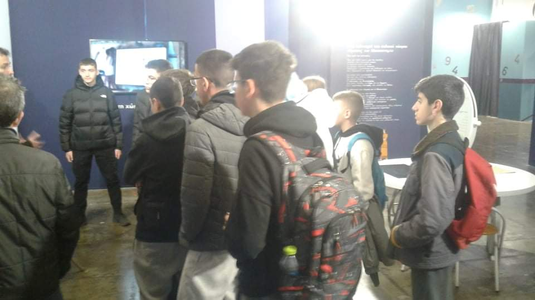

Στο ταξίδι αυτό γνωρίσαμε και τα προελληνικά μαθηματικά των Αιγυπτίων και των Βαβυλωνίων. Τα παιδιά είχαν τη δυνατότητα να γράψουν αριθμούς με βάση ιερογλυφικά σύμβολα των αρχαίων Αιγυπτίων και τη σφηνοειδή γραφή των Βαβυλωνίων, αλλά και να προσπαθήσουν να μοιράσουν με απόλυτη ακρίβεια έξι καρβέλια σε δέκα ανθρώπους, σύμφωνα με την αρχαία μαθηματική σκέψη.

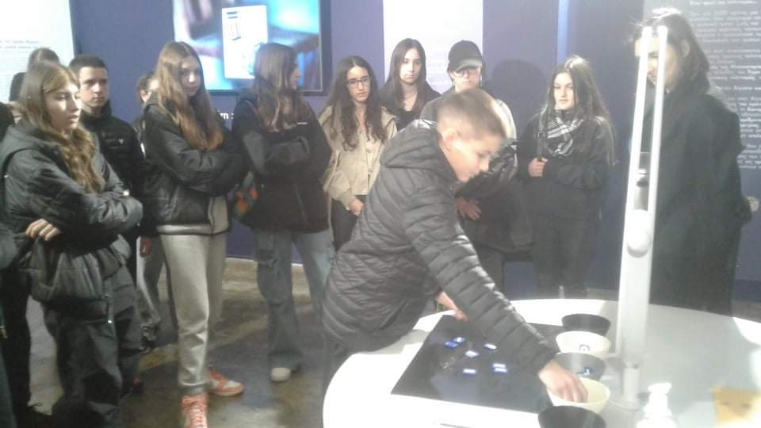

Μάθαμε, επίσης, την πορεία των κειμένων των Ελλήνων μαθηματικών μετά το τέλος του αρχαίου κόσμου. Βασικές εφαρμογές των μαθηματικών σε άλλες επιστήμες κατά την περίοδο εκείνη, με ιδιαίτερη έμφαση στην αστρονομία, τη μαθηματική γεωγραφία και τη μουσική, αρχιτεκτονική, πολεοδομία και ναυτική τεχνολογία συμπλήρωσαν την εικόνα των ελληνικών μαθηματικών.

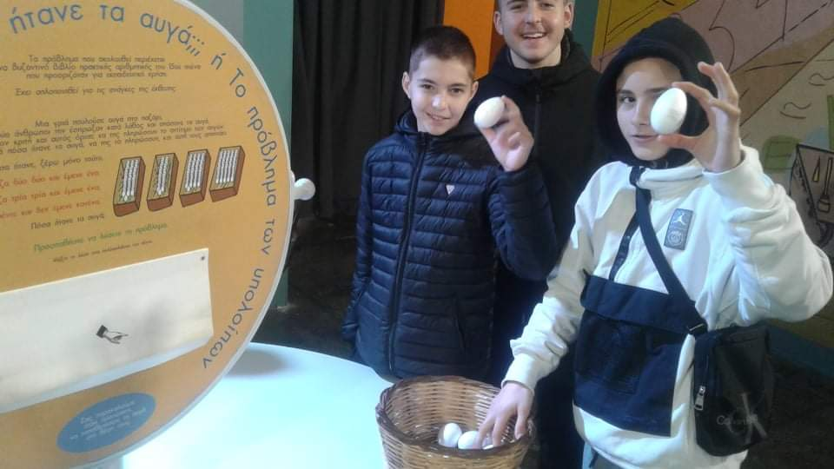

Η επίσκεψή μας ολοκληρώθηκε με μια εικονική περιήγηση στον θαυμαστό κόσμο του Αρχιμήδη, στα πειράματα, τις εφευρέσεις και τα γενικότερα επιτεύγματά του.

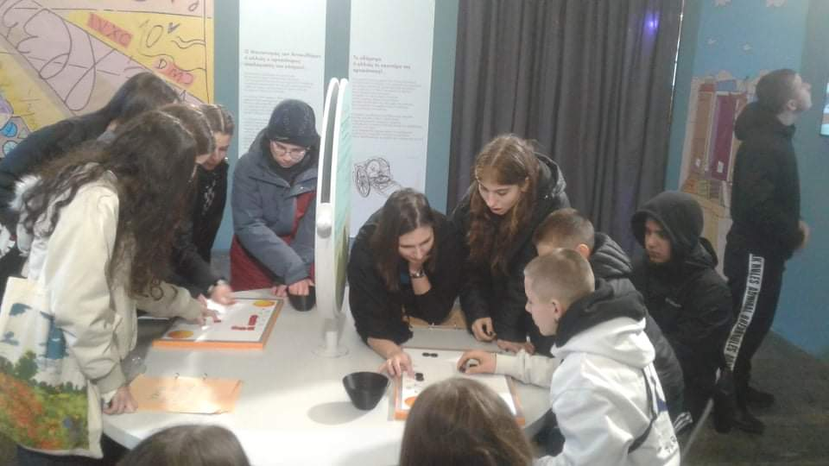

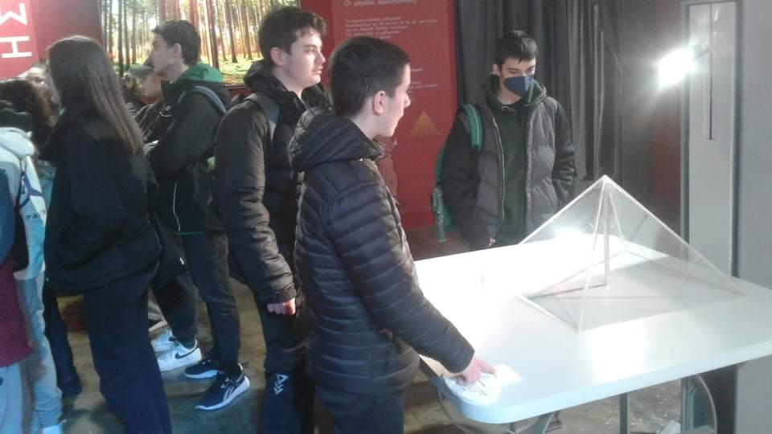

**Οι εντυπώσεις που αποκομίσαμε ήταν άριστες, ενώ έγινε αντιληπτό πως μέσα από τη διάδραση και το παιχνίδι τα Μαθηματικά μπορούν να είναι και ευχάριστα και ενδιαφέροντα. Και ναι, υπάρχει σε όλα λύση…**